BAB II
TINJAUAN PUSTAKA

Penelitian Terdahulu
Penelitian terdahulu berisi pembahasan tentang penellitian serupa yang telah dilakukan terdahulu untuk membedakan dengan penelitian terdahulu ataupun menyempurnakan penelitian terdahulu sehingga dapat ditemukan keterbaharuan penelitian. Maka dalam tinjauan pustaka ini peneliti mencantumkan hasil-hasil penelitian terdahulu sebagai berikut :

Tabel 2 Tabel Penelitian Terdahulu
No | Penelitian | Masalah | Algoritma | Hasil | Kekurangan dan Kelebihan
1 | Skin Disease Detection And Segmentation Using Dynamic Graph Cut Algorithm And Classification Through Naive Bayes Classifier (Balaji dkk., 2020) | Sulitnya memprediksi dan mengklasifikasikan kondisi penyakit kulit oleh praktisi medis untuk membantu menyembuhkan atau mengurangi efeknya | naive bayes | Penelitian ini berhasil memprediksi penyakit kulit keratosis, tumor jinak dan kanker kulit melanoma dengan akurasi 94,3% untuk tumor jinak, 91,2% untuk melanoma dan 92.9% untuk keratosis. Dalam penelitian ini mencapai akurasi tinggi dengan dukungan dataset yang telah terseleksi. | Akurasi 94,3% untuk tumor jinak, 91,2% untuk melanoma dan 92.9% untuk keratosis. Dalam penelitian ini mencapai akurasi tinggi dengan dukungan dataset yang telah terseleksi.
2 | Deteksi Penyakit pada Daun Kentang Menggunakan Pengolahan Citra dengan Metode Convolutional Neural Network (Rozaqi dkk., 2021) | Pertanian kentang memiliki tantangan penyakit pada daun, seperti late blight dan early blight, yang dapat menyebabkan hasil panen buruk atau gagal. Identifikasi gejala penyakit memakan waktu, sehingga penggunaan teknologi dan pelatihan petani diperlukan untuk mempercepat proses identifikasi. Praktik pertanian yang baik, seperti rotasi tanaman, irigasi yang tepat, dan varietas kentang tahan penyakit, juga perlu diterapkan. Tanggap cepat dan penggunaan fungisida sesuai dapat mengurangi biaya perawatan dan mencegah penyebaran penyakit. | Convolutional Neural Network | Penelitian ini menggunakan 1152 data citra daun tanaman kentang, dengan pembagian 80% (922 data) untuk data training dan 20% (230 data) untuk data testing. Proses klasifikasi dilakukan dengan batch size 20 dan 40 langkah per epoch untuk data training, serta 11 langkah per epoch untuk data testing. Hasil penelitian menunjukkan akurasi 95% untuk data training dan akurasi validasi sebesar 94%. | - Dan penelitian ini menghasilkan nilai akurasi 95% untuk data training dan akurasi validasi sebesar 94%.  - Data yang digunakan pada setiap sample dalam jumlah yang berbeda.
3 | Artificial Neural Networks VS Support Vector Machines for Membrane Disease Detection (Rekha & Shahin, 2015) | Dermatologi memiliki banyak contoh sample diagnosis penyakit kulit, namun sulit bagi dokter untuk mendiagnosis dengan benar karena gejala yang terlihat mirip setiap detailnya. | Artificial Neural Networks (ANN) dan Support Vector Machines (SVM) | Hasil dari penelitian ini yaitu dengan menggunakan metode Artificial Neural Network (ANN) dan Support Vector Machines (SVM) yang mendeteksi 6 jenis peyakit kulit. Penelitian ini menghasilkan akurasi paling tinggi pada metode Artificial Neural Network (ANN) sebesar 95,2% dengan error flow 0,5 dibandingkan dengan metode Support Vector Machines (SVM) yang memiliki akurasi rata-rata 80%. | - Penelitian ini menghasilkan akurasi paling tinggi pada metode Artificial Neural Network (ANN) sebesar 95,2% dengan error flow 0,5 dibandingkan dengan metode Support Vector Machines (SVM) yang memiliki akurasi rata-rata 80%.  - Data yang digunakan untuk proses training dan testing kurang untuk memperbaiki hasil akurasi
4 | Identifikasi Penyakit Kulit Menggunakan Histogram of Oriented Gradients Dan Jaringan Syaraf Tiruan Backpropagation (Rahayu dkk., 2019) | Beberapa penyakit kulit dapat menular dengan sangat cepat dan mudah. Oleh karena itu, penanganan penyakit kulit harus dilakukan pendeteksian awal untuk mengidentifikasi jenis penyakit kulit tersebut. | Jaringan Syaraf Tiruan Backpropagation | parameter yang dapat memberikan hasil akurasi terbaik dan waktu komputasi yang efisien dalam mengidentifikasi penyakit kulit adalah Cell Size 20 × 20, Block Size 4 × 4, Bin Numbers 9, Hidden Layer 100 dan Epoch 50 dengan akurasi sebesar 83,3% dengan waktu komputasi sebesar 0,1304 detik, pada kondisi 53 citra penyakit kulit teridentifikasi dengan benar. Sedangkan, 7 citra penyakit kulit lainnya tidak teridentifikasi dengan benar. | Penelitian ini menghasilkan akurasi 83.3% dengan waktu komputsai 0.1304 detik.

5 | Klasifikasi Penyakit Kulit Pada Manusia Menggunakan Metode Binary Decision Tree Support Vector Machine (BDTSVM) (Studi Kasus: Puskesmas Dinoyo Kota Malang) (Putri dkk., 2018) | Ketidaktahuan tentang jenis penyakit kulit dan cara pencegahannya meningkatkan risiko terkena penyakit kulit tingkat akut. Pemahaman yang kurang mengenai tanda-tanda awal dan faktor pemicu menyebabkan kesulitan dalam mengidentifikasi masalah kulit dengan tepat dan mengambil langkah pencegahan yang sesuai. Upaya untuk meningkatkan pengetahuan tentang kesehatan kulit dan berkonsultasi dengan tenaga medis sangat penting dalam mencegah dan mengatasi masalah kulit yang serius. | Binary Decision Tree Support Vector Machine (BDTSVM) | Pada penelitian klasifikasi penyakit kulit menggunakan metode BDTSVM, data sebanyak 150 digunakan. Perubahan nilai i, nilai bias, dan akurasi dipengaruhi oleh pemilihan parameter λ (lambda), C (complexity), konstanta 𝛾 (gamma), dan 𝜀 (epsilon) pada metode sequential training SVM. Dari hasil pengujian, diperoleh nilai akurasi terbaik sebesar 97,14% dengan pengujian parameter SVM berikut: λ (lambda) = 0,5, C (complexity) = 1, konstanta 𝛾 (gamma) = 0,01, dan itermax = 10. | - Pengujian dilakukan langsung dilokasi penelitian.  - Hasil pengujian didapatkan nilai akurasi terbaik sebesar 97,14%.
6 | Penerapan Deep Learning Pada Aplikasi Prediksi Penyakit Pneumonia Berbasis Convolutional Neural Networks (Perdananto, 2019) | Banyak penderita pneumonia adalah balita, tetapi di Indonesia sendiri penanganan penyakit ini bukan program prioritas karena memiliki banyak pengobatan. Sedangkan di Indonesia hanya menangani beberapa penanganan saja, seperti pneumonia karena virus yang disebut flu seperti ISPA, tetapi tidak banyak pilihan pengobatannya. | Convolutional Neural Networks (CNN) | Penilitian ini mendapatkan hasil diatas 75% baik, namun kendala yang ditemukan karena nilai akurasi masih dibawah angka 85% sehingga masih harus dilakukan penelitian kembali untuk meningkatkan nilai akurasi dari model tersebut. | Penelitian ini mendapatkan hasil akurasi diatas 75% tetapi belum mencapai 85%
7 | Implementasi Jaringan Syaraf Tiruan Backpropagation untuk Mendiagnosis Penyakit Kulit pada Anak (Suhartanto dkk., 2017) | Kesamaan gejala pada berbagai jenis penyakit kulit menyulitkan orang awam dalam membedakan jenis penyakit yang terjadi, serta setiap jenis penyakit memerlukan pengobatan yang berbeda-beda. Oleh karena itu, diagnosa yang tepat oleh profesional medis sangat penting untuk menentukan jenis penyakit kulit yang sedang dialami dan memastikan pengobatan yang sesuai. | Jaringan Syaraf Tiruan Backpropagation | Pengujian menunjukkan hidden neuron 4 memberikan rata-rata MSE terkecil (0.000000000591). Learning rate optimal adalah 0.4 dengan rata-rata MSE 0.00000000047. Jumlah epoch maksimum yang optimal adalah 300,000 dengan rata-rata MSE 0.0000000084. Akurasi maksimal yang dicapai adalah 90% menggunakan hidden neuron 4, learning rate 0.4, dan jumlah epoch maksimum 300,000. | Data yang digunakan pada proses pengujian lebih banyak daripada data dengan hasil diagnosis yang berbeda pada gejala yang sama.  Hasil penelitian ini mencapai akurasi maksimal 90%.
8 | Klasifikasi Penyakit Kulit Wajah Menggunakan Metode Convolutional Neural Network (Nurkhasanah & Murinto, 2022) | Ketidaktahuan tentang penyakit kulit dan cara penanganannya dapat menyebabkan penyakit kulit akut. Pemeriksaan saat ini hanya mengandalkan objek visual mata dan riwayat kesehatan pasien, menyebabkan kesalahan dalam diagnosis. Diperlukan teknologi dan pendekatan diagnostik yang lebih canggih, serta peningkatan pemahaman masyarakat tentang kesehatan kulit. | Convolutional Neural Networks (CNN) | Penelitian ini membandingkan beberapa arsitektur untuk klasifikasi, dan ditemukan bahwa VGG16 mencapai nilai akurasi terbaik, yaitu 88%, dengan matriks konfusi mencapai 90%. Namun, pengujian dengan menggunakan MobileNetV2 dan ResNet50 tidak memberikan hasil yang baik dan menunjukkan overfitting. Selain itu, model CNN dalam pengujian ini berhasil mencapai tingkat akurasi sebesar 90%. | Penelitian ini membandingkan beberapa arsitektur yaitu VGG16, MobileNetV2, ResNet50. Tetapi nilai maksimal dari perbandingan arsitektur tersebut masih lebih kecil daripada pengujian model CNN.
9 | Deep Learning and Machine Learning Techniques of Diagnosis Dermoscopy Images for Early Detection of Skin Diseases (Abunadi & Senan, 2021) | Dengan meningkatnya insiden penyakit kulit serius seperti kanker kulit, pencitraan medis endoskopi menjadi semakin penting untuk memvisualisasikan jaringan internal dan tersembunyi di bawah kulit. Endoskopi memberikan informasi diagnostik yang membantu dokter membuat diagnosis yang akurat. Namun, sebagian besar kelainan kulit memiliki fitur yang serupa, sehingga sulit bagi dokter kulit untuk mendiagnosis pasien secara akurat. | Convolutional Neural Networks (CNN) | Pengklasifikasi FFNN dan ANN mencapai hasil yang lebih baik dibandingkan dengan metode lain. Dengan menggunakan algoritma FFNN, kami mencapai akurasi 95,24% dalam mendiagnosis dataset ISIC-2018 dan akurasi 97,91% dalam mendiagnosis dataset PH2. Kedua, convolutional neural networks (CNN) (seperti model ResNet-50 dan AlexNet) telah diterapkan untuk mendiagnosis penyakit kulit menggunakan metode transfer learning. Kami menemukan bahwa model ResNet 50 mengungguli AlexNet. Model ResNet-50 mencapai akurasi 90% untuk diagnostik pada dataset ISIC 2018 dan 95,8% untuk dataset PH2. | Membutuhkan ekstraksi fitur pada setiap model yang digunakan untuk dapat membedakan kesamaan dari beberapa penyakit yang fiturnya signifikan
10 | Skin Disease detection based on different  Segmentation Techniques (Roy dkk., 2019) | Jenis kulit manusia sangat bervariasi. Karena keberagamannya terdapat banyak bakteri dan mikroorganisme yang berbeda-beda juga. Oleh karena itu kulit juga membutuhkan penanganan yang berbeda-beda. | adaptive thresholding, edge detection, K-means clustering dan morphology-based image segmentation | Teknik segmentasi menunjukkan hasil yang berbeda pada setiap kategori. Pada kasus penyakit cacar air, metode terbaik segmentasi adalah adaptive thresholding. Pada kasus penyakit kulit eksim, metode terbaik segmentasi adalah K-means clustering. Lalu pada kasus psoriasis,metode terbaik segmentasi adalah morphology-based image segmentation. Kemudian pada kasus penyakit kulit kurap, metode terbaik segmentasi yaitu edge detection. | - Proses deteksi menggunakan banyak teknik segmentasi dengan cara membandingkan pada setiap penyakit. Hal ini diperjelas dengan ditunjukannya beberapa langkah olah citra yang digunakan.  - Metode yang digunakan jika diimplementasikan pada sistem kurang efektif karena hasil akurasi setiap teknik tidak seimbang untuk beberapa penyakit.
11. | Presensi Kelas Berbasis Pola Wajah, Senyum dan Wi-Fi Terdekat dengan Deep Learning (Miftakhurrokhmat dkk., 2021) | Kehadiran siswa dalam pembelajaran di kelas seringkali penting dalam dunia pendidikan dan merupakan ukuran dimana siswa diukur. Kecurangan dengan menghadiri siswa mungkin masih terjadi untuk meminimalkan kehadiran. Dari perspektif administrasi, kehadiran berbasis kertas adalah pemborosan dan membutuhkan pengulangan manual, yang dapat memperpanjang fase administrasi. Penelitian ini bertujuan untuk mengembangkan aplikasi partisipasi kelas berbasis pengenalan pola wajah, senyum, dan Wi-Fi terdekat. | Deep Learning dengan arsitektur CNN FaceNet | Penelitian ini menggunakan model deep learning dengan dua metode pengujian, yaitu testing secara model dan testing secara live dengan sampel. Hasil akurasi dari pengujian model mencapai 92,6%, namun pada pengujian live hanya mencapai 66,7%. Perbedaan ini menandakan adanya potensi overfitting pada model, karena kurangnya variasi dalam citra wajah yang dikumpulkan dari setiap mahasiswa dalam penelitian ini. | Data yang digunakan untuk pengujian kurang yang menyebabkan hasil training model terlalu overfitting.

12 | A Real-time Approach of Diagnosing Rice Leaf Disease Using Deep Learning-based Faster R-CNN Framework (Bari dkk., 2021) | Penyakit yang terjadi dalam budidaya padi yang merupakan alasan utama kerugian ekonomi yang besar. Selain itu, pemanfaatan bahan kimia yang melimpah, misalnya, akterisida, fungisida, dan nematikida telah menghasilkan efek buruk dalam agro-ekosistem untuk memerangi penyakit tanaman. | Menggunakan metode R-Convolutional Neural Network (R-CNN). | Hasil yang diperoleh dari penelitian ini dinilai efektif dalam mendeteksi otomatis tiga jenis penyakit daun padi diskriminatif termasuk ledakan padi, bercak coklat, dan hispa dengan akurasi masing-masing 98,09%, 98,85%, dan 99,17%. Selain itu, model tersebut mampu mengidentifikasi daun padi yang sehat dengan akurasi 99,25%. Hasil yang diperoleh menunjukkan bahwa model R-CNN menawarkan sistem identifikasi infeksi daun padi berkinerja tinggi yang dapat mendiagnosis paling banyak penyakit beras umum lebih tepatnya secara real-time. | Untuk melalukan pengklasifikasian dan identifikasi penyakit padi dalam skala besar perlu dilakukan penelitian lebih lanjut. Juga sistem dapat dikembangkan menjadi IOT untuk lebih mempermudah petani
13 | Implementasi Deep Learning Menggunakan Convolutional Neural Network (CNN) Pada Ekspresi Manusia (Nugroho dkk., 2020) | Ekspresi wajah adalah bentuk komunikasi nonverbal yang terjadi akibat gerakan otot wajah dan dapat menggambarkan emosi seseorang kepada orang lain. Meskipun manusia dapat dengan mudah mengenali ekspresi wajah, namun klasifikasi ekspresi wajah menjadi suatu hal yang sulit untuk dilakukan oleh manusia. Berkat kemajuan teknologi informasi, saat ini dimungkinkan untuk menggunakan mesin untuk melakukan klasifikasi ekspresi wajah. | Convolutional Neural Networks (CNN) | Pada penelitian ini, dataset terdiri dari berbagai ekspresi wajah seperti senang, sedih, takut, jijik, netral, marah, dan kaget. Jumlah dataset bukan satu-satunya faktor yang memengaruhi akurasi, melainkan juga detail dan kualitas citra dalam dataset yang berpengaruh. Dalam pengujian dengan 100 Epoch dan batch size 128, diperoleh akurasi training sebesar 90% dan akurasi validasi sebesar 65%.Hasil dari total 35 ekspresi, 28 ekspresi berhasil diklasifikasikan dengan benar, mencapai akurasi sebesar 80%. Hal ini menunjukkan kemampuan mesin untuk mengenali dan mengklasifikasikan berbagai ekspresi wajah dengan cukup baik, namun masih ada ruang untuk perbaikan dalam menghadapi variasi ekspresi yang lebih kompleks. | - Hasil perhitungan model menunjukkan kualitas yang baik karena menggunakan pendekatan berlapis-lapis, terbukti dengan 35 citra, di mana 28 citra berhasil diklasifikasikan dengan benar meskipun ekspresi wajahnya hanya berbeda tipis-tipis.  - Terlihat bahwa jumlah dataset tidak sepenuhnya menentukan akurasi, namun detail dan kualitas citra dalam dataset memiliki pengaruh signifikan terhadap hasil akurasi yang dicapai.
14 | Deteksi Kecacatan Permukaan Buah Manggis Menggunakan Metode Deep Learning dengan Konvolusi Multilayer (Marifatul Azizah dkk., 2018) | Saat ini, tenaga manusia digunakan untuk menilai tingkat kualitas manggis di Indonesia. Tentu saja, karena kita mengandalkan penglihatan dan sentuhan, kriteria penilaian berbeda untuk setiap orang. Ini juga membutuhkan banyak tenaga kerja dan membutuhkan waktu. | Convolutional Neural Networks (CNN) | Penelitian ini mengembangkan sistem deteksi citra cacat permukaan buah manggis yang mampu mendeteksi cacat dengan baik. Pengujian sistem menunjukkan akurasi rata-rata sebesar 98%. Pengolahan data pada layer 3 hingga layer 5 dengan epoch 10 hingga 40 memberikan akurasi yang paling stabil dan optimal. Layer 4 dengan epoch 30 terbukti sebagai pilihan paling stabil untuk pengolahan data digital buah manggis. Penambahan epoch juga meningkatkan hasil secara optimal. | Penelitian ini menguji beberapa layer dan epoch, dan hasilnya menunjukkan bahwa penggunaan layer ke-4 dengan 30 epoch menghasilkan akurasi optimal, dengan akurasi rata-rata mencapai 98%.
15 | Implementasi Deep Learning pada Sistem Klasifikasi Hama Tanaman Padi Menggunakan Metode Convolutional Neural Network (CNN) (Yuliany & Rachman, 2022) | Dalam upaya pengendalian hama, banyak petani yang melakukan penyemprotan pestisida tanpa mempertimbangkan dosis, waktu, metode, dan sasaran yang tepat. Akibatnya, penyemprotan tersebut dapat membunuh organisme bukan hama sasaran, menyebabkan dampak negatif pada ekosistem dan keseimbangan hayati. Perlu adanya kesadaran dan pendekatan yang lebih bijaksana dalam penggunaan pestisida guna mengurangi risiko dampak negatif pada lingkungan dan kesehatan manusia. | Convolutional Neural Network (CNN) | Dalam penelitian ini, dilakukan tiga jenis pembagian data untuk training dan testing, serta penggunaan beberapa parameter untuk mengurangi masalah overfitting. Berdasarkan evaluasi, pembagian data 90%:10% merupakan pembagian data yang paling cocok untuk dataset yang digunakan. Arsitektur model yang digunakan menunjukkan akurasi training sebesar 83,02%, 78,30%, dan 81,13%. Sementara itu, nilai akurasi pengujian dari ketiga model tersebut adalah 69,33%, 77,33%, dan 76%. | Penelitian ini membandingkan 3 jenis pembagian data untuk training dan testing. Hasil akurasi pengujian dari ketiga model adalah 69,33%, 77,33%, dan 76%.

Berdasarkan review jurnal diatas, research gap pada penelitian ini adalah :
- Pada penelitian ini dilakukan pengujian jumlah data dan epoch yang bertujuan untuk mengetahui jumlah data dan jumlah epoch berapa yang optimal saat proses training.
- Pengujian training juga dilakukan pengujian tiga model arsitektur dari CNN yaitu InceptionV3, ResNet152V2, dan Xception.

Teori Terkait
- Artificial Intelligence
Artificial Intelligence terdiri dari dua suku kata yaitu “Artificial” yang berarti “buatan” dan “Intelligence” yang berarti “kecerdasan”. Maka Artificial Intelligence berarti kecerdasan buatan. Kecerdasan buatan (AI) merupakan ilmu representasi kecerdasan yang dimiliki manusia seperti pembelajaran dan pemecahan masalah yang dimodelkan dalam mesin dan diprogram untuk berpikir seperti layaknya manusia. Kecerdasan buatan (AI) juga merupakan pendekatan untuk memahami perilaku berdasarkan asumsi bahwa kecerdasan paling baik dapat dianalisis dengan mencoba meniru. Dalam praktiknya, mereplikasi berarti mensimulasikan dengan komputer. Oleh karena itu, kecerdasan buatan adalah bagian dari ilmu komputer (Garnham, 2017). Lalu menurut (Russel & Norvig, 2012) definisi kecerdasan buatan dibagi menjadi 4 yaitu sistem berfikir layaknya manusia (thinking humanly), sistem bertingkah laku layaknya manusia (acting humanly), sistem berfikir secara rasional (thinking rationaly), dan sistem bertingkah laku secara rasional (acting rationaly).
Pada pertengahan 1980-an, para peneliti, insinyur, dan pakar menyadari bahwa membangun sistem pakar melibatkan lebih dari sekadar membeli sistem penalaran atau cangkang sistem pakar dan menambahkan aturan-aturan di dalamnya. Kekecewaan dalam penerapan teknologi sistem pakar bahkan menyebabkan dugaan 'musim dingin' AI dengan pendanaan yang sangat terbatas untuk proyek kecerdasan buatan. Para peneliti AI memutuskan untuk mengadopsi pendekatan baru dengan fokus pada jaringan saraf. Meskipun ide dan konsep dasar untuk komputasi saraf telah dirumuskan pada akhir 1960-an, solusi konkret baru muncul pada pertengahan 1980-an. Penundaan utamanya disebabkan oleh keterbatasan teknologi pada saat itu, di mana belum ada PC atau workstation yang cukup kuat untuk memodelkan dan bereksperimen dengan jaringan saraf tiruan (Negnevitsky, 2005).
- Deep Learning
Deep Learning merupakan salah satu bidang dari Machine Learning yang memanfaatkan jaringan syaraf tiruan untuk implementasi permasalahan dengan dataset yang besar. Teknik Deep Learning memberikan arsitektur yang sangat kuat untuk Supervised Learning. Dengan menambahkan lebih banyak lapisan maka model pembelajaran tersebut bisa mewakili data citra berlabel dengan lebih baik. Pada dasarnya, deep learning menggunakan struktur layer dari jaringan syaraf tiruan yang merepresentasikan neuron biologis dari otak manusia dan mengarah ke proses pembelajaran yang jauh lebih mampu daripada model pembelajaran mesin standar (Harjoseputro, 2018).
Deep Learning memiliki dua metode yang banyak digunakan, yaitu Convolutional Neural Network (CNN) dan Recurrent Neural Network (RNN). CNN umumnya digunakan dalam proses yang berhubungan dengan gambar atau citra. Sementara itu, RNN digunakan pada proses-proses yang melibatkan data sekuensial, seperti speech recognition, Natural Language Processing (NLP), dan machine translation (Harjoseputro, 2018).
- Artificial Neural Network (ANN)
Artificial Neural Network (ANN) dapat diartikan sebagai Jaringan Syaraf Tiruan. Jaringan Syaraf Tiruan merupakan model processing informasi yang terinspirasi oleh struktur dan fungsi otak manusia. Jaringan Syaraf Tiruan terdiri dari sejumlah prosesor sederhana dan sangat saling berhubungan yang disebut neuron, yang dianalogikan seperti dengan neuron biologis di otak (Negnevitsky, 2005).
Tujuan dari Jaringan Saraf Tiruan adalah untuk belajar mengenali pola-pola pada data dan mensimulasikan proses belajar adaptif biologis, walau dalam skala yang sangat sederhana. Jaringan Saraf Tiruan dilatih terhadap data untuk dapat membuat prediksi dengan melakukan deteksi kemiripan/kesamaan pola-pola data masukan (Kuswara Setiawan, 2003).
- Convolution Neural Network (CNN)
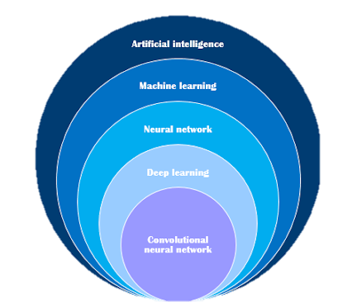
Gambar 2.1 Hubungan antara AI, Machine Learning dan Deep Learning
Seperti yang telah dijelaskan diatas, Kecerdasan buatan (AI) yaitu ilmu yang dimodelkan pada sistem untuk melakukan pembelajaran dan pemecahan masalah seperti manusia. Lalu seiring berkembangnya teknologi, sistem memproses pembelajaran dengan mengadopsi algoritma matematika yang berasal dari data dan menghasilkan prediksi dimasa depan inilah yang dinamakan Machine learning (Goldberg & Holland, 1988). Penelitian terbaru menunjukan bahwa Machine learning terbagi menjadi tiga kategori yaitu Supervised Learning, Unsupervised Learning dan Reinforcement Learning (Somvanshi dkk., 2017). Dan salah satu metode pada Supervised Learning adalah deep learning. Deep Learning merupakan salah satu bidang dari Machine Learning yang memanfaatkan jaringan syaraf tiruan untuk implementasi permasalahan dengan dataset yang besar. Salah satu metode yang paling banyak digunakan adalah Convolutional Neural Network (CNN) yang digunakan untuk pengolahan gambar (Harjoseputro, 2018).
Convolutional Neural Network (CNN) adalah metode yang termasuk dalam kelas Feed Forward Neural Network. Metode ini terinspirasi oleh visual cortex dari otak dan khususnya digunakan untuk memproses data yang memiliki struktur grid, seperti gambar atau citra. CNN terdiri dari beberapa jenis layer yang dapat digunakan, antara lain subsampling layer, convolutional layer, loss layer, dan fully connected layer (Harjoseputro, 2018). Dengan menggunakan lebih banyak lapisan maka model pembelajaran tersebut bisa mewakili data citra berlabel dengan lebih baik. Pada dasarnya, CNN menggunakan struktur layer dari jaringan syaraf tiruan yang merepresentasikan neuron biologis dari otak manusia dan mengarah ke proses pembelajaran yang jauh lebih mampu daripada model pembelajaran mesin standar.
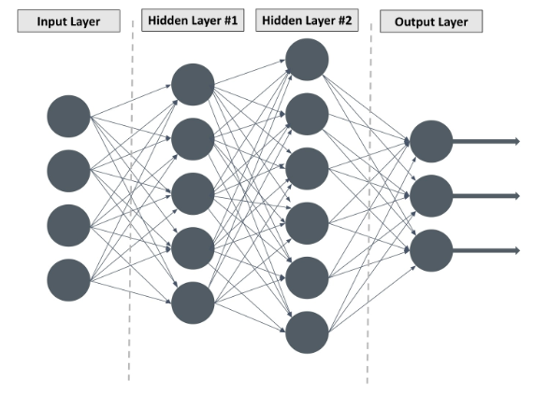
Gambar 2.2 Struktur jaringan syaraf tiruan
Sebagai contoh, pada layer input, data masih berupa data mentah seperti piksel warna pada gambar. Pada layer pertama, data direpresentasikan sebagai bagian-bagian image yang paling sederhana, misalnya garis. Kemudian, pada layer selanjutnya, data direpresentasikan sebagai bentuk sederhana yang merupakan komposisi dari garis tersebut. Proses berlanjut pada layer selanjutnya, di mana representasi data menjadi semakin abstrak dan kompleks. Keterhubungan antara representasi data pada setiap layer ini memungkinkan pembelajaran fungsi yang sangat kompleks dari data yang diberikan (Harjoseputro, 2018).
- Penyakit Kulit
            - Eksim
Eksim adalah penyakit kulit yang disebabkan oleh peradangan pada kulit. Eksim merupakan peradangan kronis yang ditandai dengan ruam merah gatal, bengkak, benjolan yang memberat, cenderung kambuh-kambuhan dan berlangsung lama. Eksim pada umumnya terdapat pada lipatan kulit, seperti yang ada di siku atau di belakang lutut. Eksim jenis ini, terutama eksim atopik, merupakan kondisi kronis yang sering terjadi pada keluarga dengan kondisi atopik lain seperti asma bronkial dan alergi rinokonjungtiva (Hoare dkk., 2000). Eksim atopik adalah salah satu kondisi kulit yang paling umum, mempengaruhi hingga 20% anak-anak dan 1-3% orang dewasa di sebagian besar negara di dunia. Pada anak-anak, hubungan antara eksim atopik dan keragaman mikroba dan karakterisasi bakteri yang dominan dalam tinja anak pada tahun pertama kehidupan masih dalam evaluasi, yang juga dapat mempengaruhi perkembangan eksim anak itu sendiri (Abrahamsson dkk., 2012).
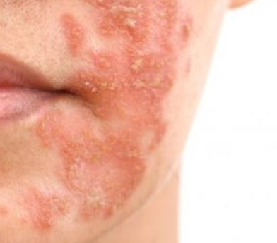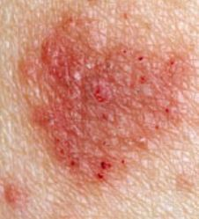
Gambar 2.3 Penyakit Kulit Eksim
Menurut (Stella, 2018) Ciri – ciri dari eksim ini adalah, sebagai berikut :
- Luka kecil dengan ukuran 0,3 – 1,0 cm.
- Berupa bintik kecil halus yang kemudian bergabung sehingga terbentuk bundaran seperti mata uang (koin).
- Berbatas tegas.
- Sedikit bengkak.
- Memerah.
            - Psoriasis
Psoriasis berasal dari kata Yunani “psora” yang berarti gatal, bersisik, atau ruam, tetapi kebanyakan pasien tidak mengeluhkan rasa gatalnya. Psoriasis dikaitkan dengan beberapa komorbiditas, seperti obesitas, trauma, infeksi, dan defisiensi vitamin D3 aktif. Terjangkitnya penyakit ini karena adanya faktor genetik, lingkungan, dan proses imun (Dwinidya Yuliastuti, 2015).
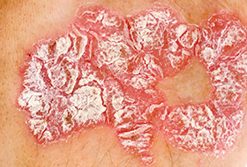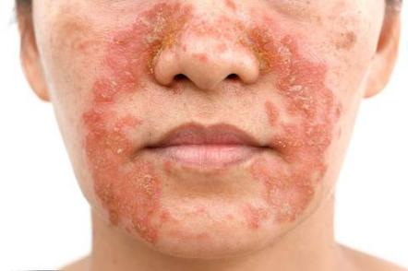
Gambar 2.4 Penyakit kulit psoriasis
Menurut (Apriliana & Mutiara, 2017) ciri-ciri penyakit ini adalah, sebagai berikut :
- Plak kemerahan
- Ditutupi dengan sisik tebal berwarna putih keperakan, kasar dan berlapis.
            - Scabies
Scabies, yang juga dikenal dengan sebutan kudis, gudig, dan budug, adalah penyakit kulit yang disebabkan oleh infeksi tungau. Penyakit ini lebih umum terjadi di negara-negara berkembang, terutama di daerah dengan iklim tropis dan subtropis seperti Afrika, Amerika Selatan, dan Indonesia. Skabies merupakan salah satu penyakit kulit yang sering dijumpai di Puskesmas di Indonesia, dengan prevalensi berkisar antara 5,6% hingga 12,9% pada tahun 2008. Beberapa faktor yang mempengaruhi prevalensi skabies adalah keterbatasan air bersih, perilaku kebersihan yang buruk, serta kepadatan penghuni rumah. Penularan penyakit ini sangat mudah terjadi di asrama, panti asuhan, pondok pesantren, dan tempat pengungsian karena tingginya kepadatan penghuni, interaksi, dan kontak fisik yang erat (Kurniawan & Ling, 2020).
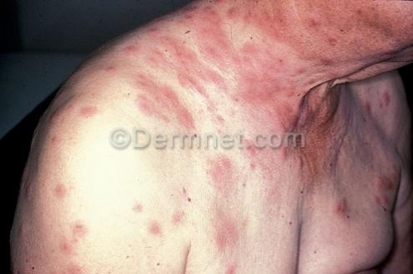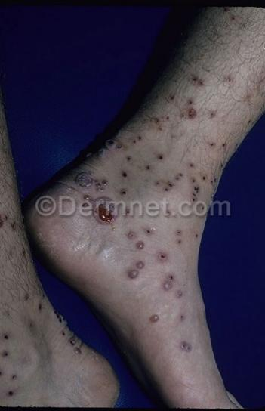
Gambar 2.5 Penyakit kulit scabies
Menurut (Ubaidillah, 2021) ciri-ciri penyakit ini adalah, sebagai berikut :
- gatal-gatal hebat.
- gatal semakin memburuk di malam hari.
- lumbang tampak seperti garis bergelombang denan panjang 2,5cm.
- paling sering ditemukan di sela-sela jari tangan, pada pergelangan tangan, sikut, ketiak, di sekitar puting payudara wanita, alat kelamin pria (penis dan kantong zakar), dan di sepanjang garis ikat pinggang serta bokong bagian bawah.

